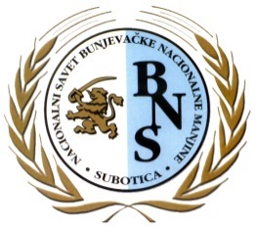
B u n j e v a č k i N a c i o n a l n i S a v i t
Национални савет буњевачке националне мањине
Nacionalni savit bunjevačke nacionalne manjine
National Council of the Bunjevac Ethnic Minority
___________________________________________________________________________

Na osnovu člana 14, Statuta Nacionalnog saveta bunjevačke nacionalne manjine, na 20. sidnici održanoj dana 30.3.2022. u Subatici, pod tačkom 10. „Donošenje odluke o usvajanju završnog računa Ustanove kulture “Centar za kulturu Bunjevaca” za 2021. godinu ” za 2021. godinu“, doneta je:

Odluka br. 11/2022

Usvaja se završni račun Ustanove kulture “Centar za kulturu Bunjevaca” za 2021. godinu

Nacionalni savit bunjevačke nacionalne manjine

Pridsidnica dr Suzana Kujundžić Ostojić s.r.

Srbija – 24000 Subatica, Trg cara Jovana Nenada 15/V
Tel./Fax: +381 24 554 881, e–mail: bunjnacsav@gmail.com

